延边大学学历考试网上报名流程
1 登陆延边大学综合信息门户系统（info.ybu.edu.cn）
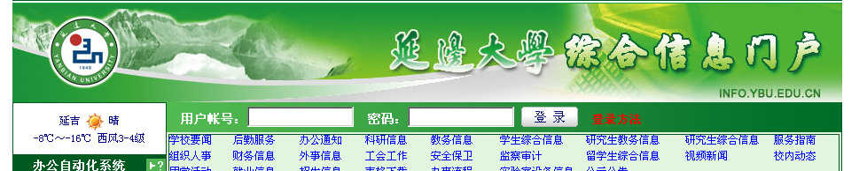
输入学号、密码
密码丢失查询方法
本人携带学生证到综合楼313室办公室查询。
2 登陆选课系统
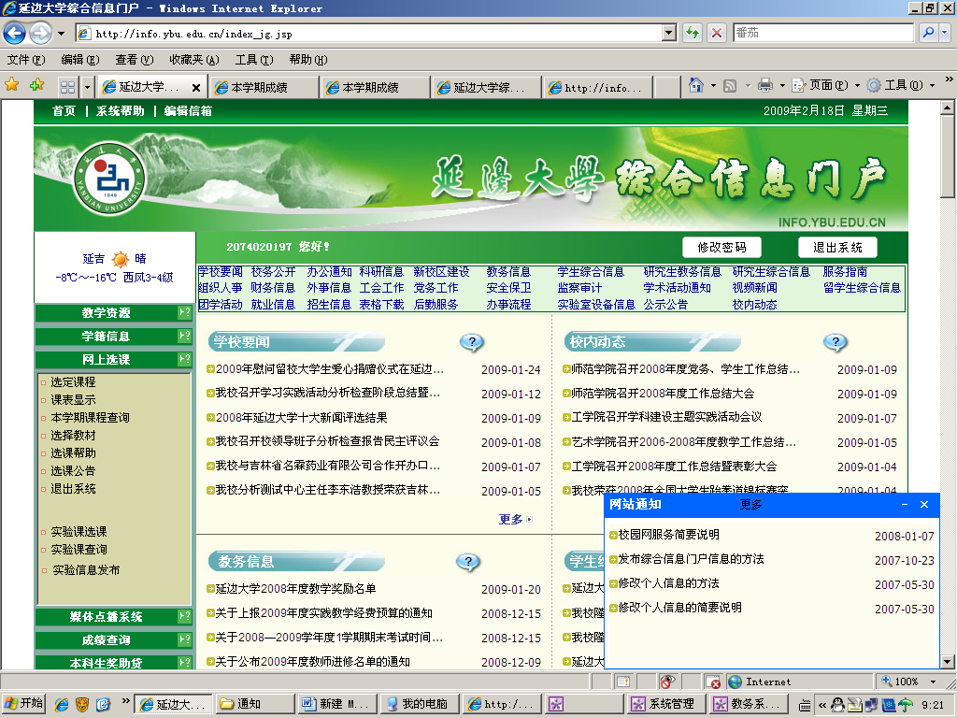
单击选定课程

3 输入考试科目的课程号和课序号

考试科目 | 课程代码 | 课序号
学位英语 | K000000001 | 0
学位日语 | K000000002 | 0
学位俄语 | K000000003 | 0
学位计算机 | K000000004 | 0

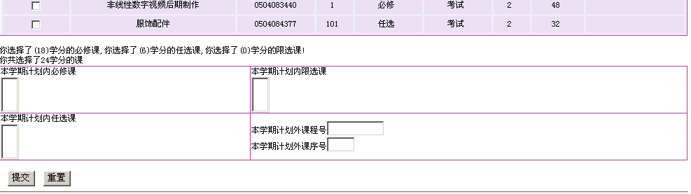
1课程号（查看考试科目的课程号）

2课序号（查看考试科目的课序号）
3单击提交
4 确定是报名是否成功
检查考试科目是否正确

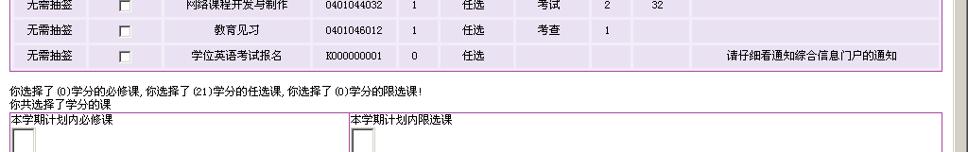
5核对无误退出门户（防止被人更改门户信息）
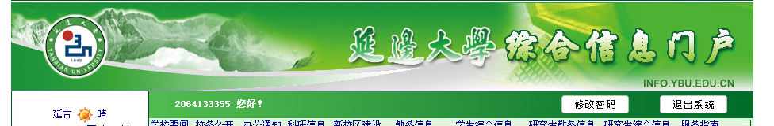
单击退出系统

